**现代操作系统应用开发实验报告**

**学号：** 13331256 **班级 ：** 13级3班

**姓名：** 王文茏 **实验名称：** 实验二

1. **参考资料**

第 5 部分：创建博客阅读器（使用 C#/VB 和 XAML 的 Windows 应用商店应用）

<https://msdn.microsoft.com/zh-cn/library/windows/apps/br211380.aspx>

Timeline.SpeedRatio 属性 (System.Windows.Media.Animation)

<https://msdn.microsoft.com/zh-cn/library/system.windows.media.animation.timeline.speedratio(v=vs.110).aspx>

Windows 8实用窍门系列：17.文件选择器 文件保存器 文件夹选择器

<http://www.cnblogs.com/chengxingliang/archive/2013/02/04/2891014.html>

1. **实验步骤**

首先按照课上TA教的制作动画的方法和提供的demo制作了一个简单的动画，然后查了speedRadio的用法，结合slider就可以制作出速度可控的动画。

然后制作主页面，参照demo把基础要求做好了，更改头像的文件选择器则是查了包括MSDN文档之内的许多的资料才最后弄明白的。应用的各种logo倒是很简单，不过修图就很麻烦了，只不过不需要太多技术含量就是了。

1. **实验结果截图**

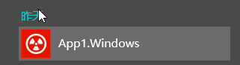

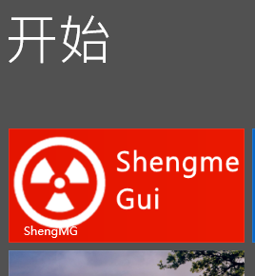



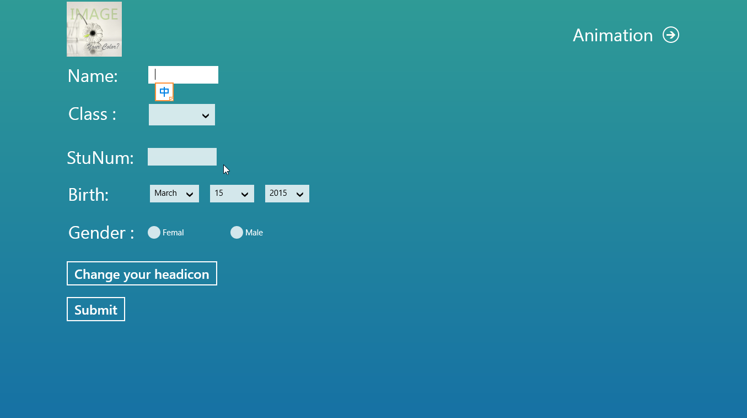

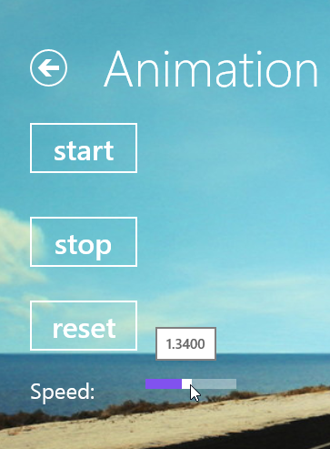

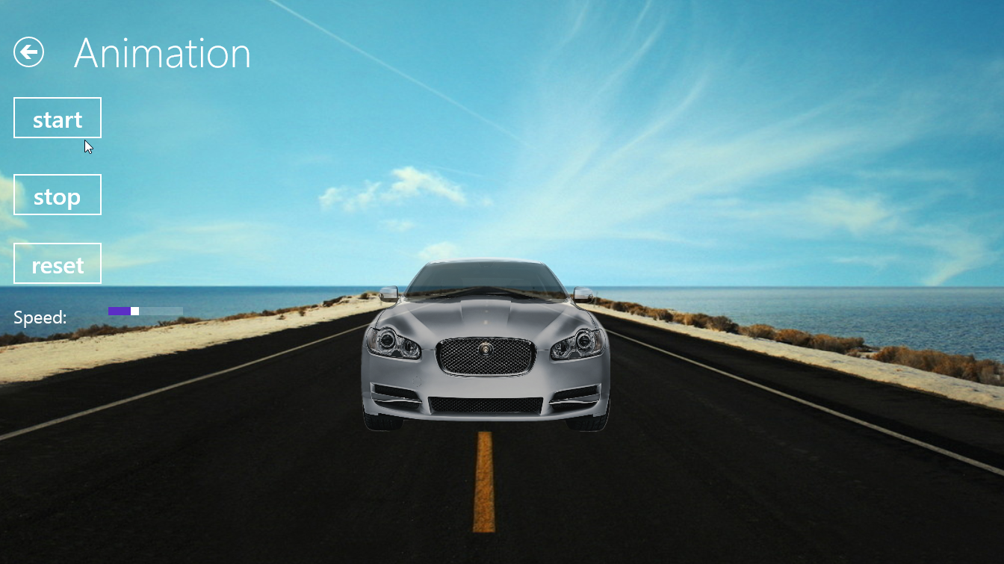

1. **实验过程遇到的问题**

实验过程中遇到的最大问题是做更换头像功能时，查了许多资料都还没弄懂。做好了功能之后发现从动画页面回来后页面又回到了原本的样子，好烦有木有！！不过好在最后还是完成了。另外还有就是做动画的时候发现如果在动画进行的时候更改速度会影响动画的进行，体验不够顺滑，这个还得以后改进。

1. **思考与总结**

通过这次作业了解了利用Blend设计界面和制作动画的方法，同时也了解了一点文件操作的方法。